Извещение о наличии оснований для признания жилых домов пустующими и о поиске правообладателей жилых домов, соответствующих критериям пустующих
Малогородятичский сельский исполнительный комитет, в рамках реализации Указа Президента Республики Беларусь от 24 марта 2021 года №116 «Об отчуждении жилых домов в сельской местности и совершенствовании работы с пустующими домами», информирует о наличии оснований для признания пустующим жилой дом, расположенный на территории сельсовета, и поиске правообладателей:
Место нахождения жилого дома (фото) | Срок непроживания в жилом доме собственника, иных лиц, имеющих право владения и пользования этим домом | Сведения о внесении платы за жилищно-коммунальные услуги, возмещении расходов за электро-энергию, выполнении требований законодательства об обязательном страховании строений, принадлежащих гражданам | Сведения о размерах жилого дома, о площади, дате ввода в эксплуатацию, о материале стен, об этажности, о подземной этажности | Сведения о составных частях и принадлежностях жилого дома, в том числе хозяйственных и иных постройках, и степени их износа | Сведения о нахождении жилого дома в аварийном состоянии или угрозе его обвала | Сведения о земельном участке | Сведения о лицах, включая наследников, лицам которым предположительно жилой дом принадлежит на праве собственности, хозяйственного ведения или оперативного управления, иных лицах, имеющих право владения и пользования этим домом (указываются имеющиеся у местного исполнительного и распорядительного органа сведения о таких лицах на день опубликования)
Любанский район,  п.Приклинец, пер.Лесной, д.3  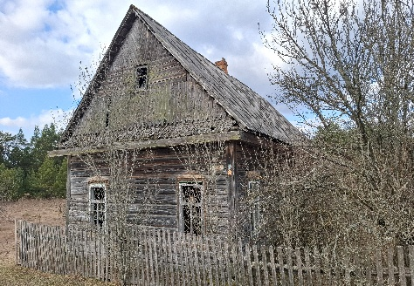 | Более 20 лет | Не вносились | Площадь 91,0м²; 1954 года постройки  Материал стен бревенчатый Этажность одноэтажный Подземная этажность отсутствует | Имеется  колодец,  погреб | - | Земель-ный участок не зарегистрирован | Проводятся мероприятия по поиску правообладателей
Любанский район, п.Приклинец, пер.Речной, д.3  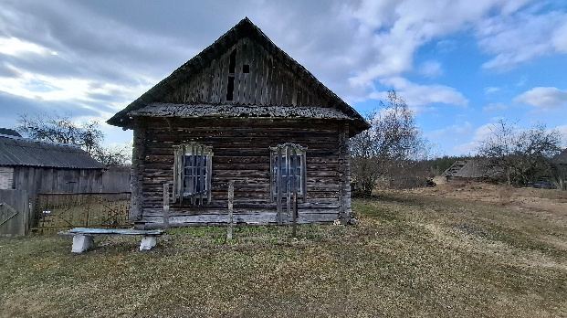 | Более 20 лет | Не вносились | Площадь 78,0 м²; 1952 года постройки  Материал стен бревенчатый Этажность одноэтажный Подземная этажность отсутствует | Имеется сарай-2 шт., погреб | - | Земель-ный участок не зарегистрирован | Проводятся мероприятия по поиску правообладателей
Любанский район,  п.Приклинец, пер.Речной, д. 5  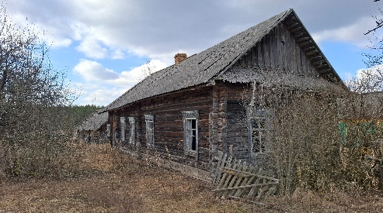 | Более 5 лет | Не вносились | Площадь 91,2м²; 1957 года постройки  Материал стен бревенчатый Этажность одноэтажный Подземная этажность отсутствует | Имеется:  сарай-2, погреб, колодец | - | Земель-ный участок не зарегистрирован | Бубич А.В.
Любанский район, аг.Малые Городятичи,ул.Гагарина, д. 14  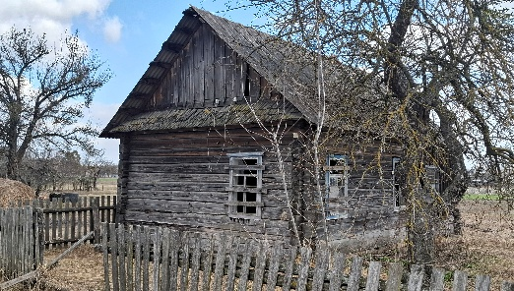 | Более 7 лет | Не вносились | Площадь 34,2 м²; 1960 года постройки  Материал стен бревенчатый Этажность одноэтажный Подземная этажность отсутствует | - | - | Земель-ный участок не зарегистрирован | Серко А.В.
Любанский район, аг.Малые Городятичи, пер.Речной, д.2  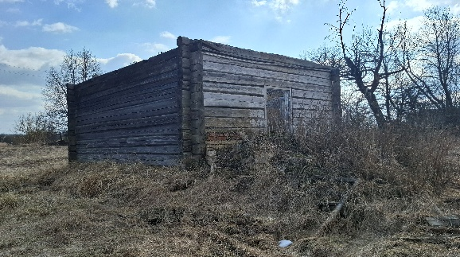 | Более 8 лет | Не вносились | Площадь 43,7 м²;  1952 года постройки  Материал стен- бревенчатый Этажность - одноэтажный Подземная этажность отсутствует | Имеется:  погреб, колодец | - | Земельный участок не зарегистрирован | Сливец А.А.,  Чижик Л.А.,  Жаворонок Т.А.
Любанский район, д.Большие Городятичи, пер.Садовый, д.9  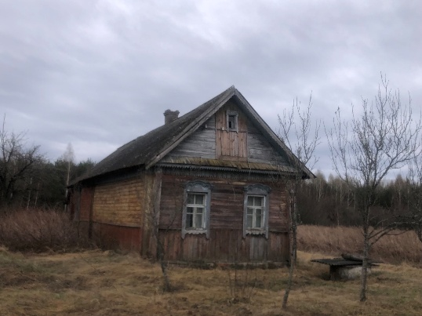 | Более 3 лет | Не вносились | Площадь 64,8м²;  1950 года постройки  Материал стен- бревенчатый Этажность -одноэтажный Подземная этажность отсутствует | Имеется: колодец | - | Земельный участок не зарегистрирован | Семенович А.А.
Любанский район, д. Большие Городятичи, пер.Партизанский, д.6  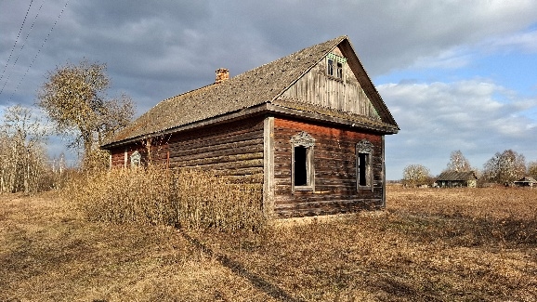 | Более 6 лет | Не вносились | Площадь 85,7м²;  1964 года постройки  Материал стен- бревенчатый Этажность -одноэтажный Подземная этажность отсутствует | Имеется: колодец | - | Земельный участок не зарегистрирован | Проводятся мероприятия по поиску правообладателей
Любанский район, д.Калиновка,  ул.Юбилейная, д.21  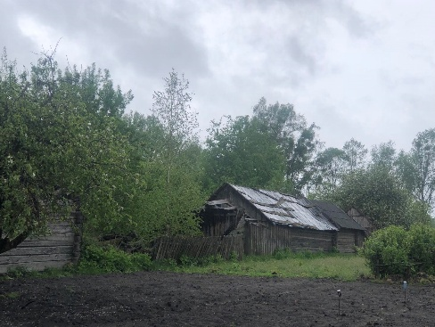 | Более 5 лет | Не вносились | Площадь 55,0м²;  1962 года постройки  Материал стен- бревенчатый Этажность -одноэтажный Подземная этажность отсутствует | Имеется: сарай -2, колодец | - | Земельный участок не зарегистрирован | Проводятся мероприятия по поиску правообладателей
Любанский район, д.Калиновка,  ул.Юбилейная, д.1А  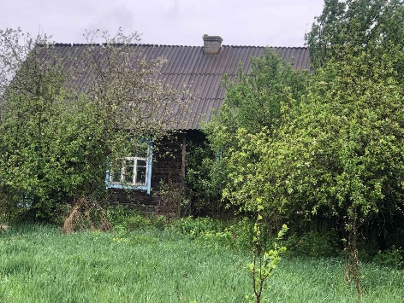 | Более 10 лет | Не вносились | Площадь 60,5м²;  1974 года постройки  Материал стен- бревенчатый Этажность -одноэтажный Подземная этажность отсутствует | Имеется: сарай -1, колодец | - | Земельный участок не зарегистрирован | Проводятся мероприятия по поиску правообладателей
Любанский район, д.Большие Городятичи, ул.Мира,131  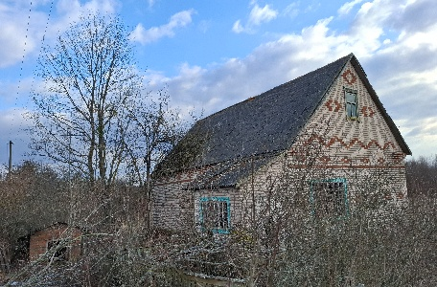 | Более 10 лет | Не вносились | Площадь 107,0м²;  1972 года постройки  Материал стен- кирпичный Этажность -одноэтажный Подземная этажность отсутствует | Имеется:  сарай (полуразрушенный)-2,  погреб, колодец | - | Земельный участок не зарегистрирован | Проводятся мероприятия по поиску правообладателей

Правообладатели (их представители) в течение одного месяца со дня вручения извещения (двух месяцев со дня его опубликования – в случаях неполучения отправленного извещения, отказа от его получения либо ненаправления извещения в связи с тем, что правообладатели неизвестны или неизвестно место их фактического проживания либо место нахождения) при намерении использовать для проживания жилой дом, в отношении которого им было направлено либо опубликовано извещение:
подают уведомление в сельский (поселковый) исполнительный комитет по месту нахождения жилого дома. При этом правообладатели (их представители) должны представить документы, подтверждающие это право (их копии);
в течение одного года принимают меры по приведению жилого дома и земельного участка в пригодное состояние.
Уведомление представляется правообладателями (их представителями) лично или направляется по почте заказным почтовым отправлением, либо нарочным (курьером), либо по электронной почте или факсимильной связи с приложением копии документа, удостоверяющего личность лица, которое представляет уведомление (копии свидетельства о государственной регистрации – для юридического лица), а при представлении уведомления представителем этого лица – дополнительно копии документа, удостоверяющего личность представителя, и документа, подтверждающего его полномочия.
Собственником жилого дома в течение одного месяца со дня вручения ему либо в течение двух месяцев со дня опубликования извещения может быть подано в местный исполнительный и распорядительный орган по месту нахождения жилого дома письменное заявление (согласие) на его снос, а также заявление о добровольном отказе от земельного участка.
Заявление (согласие) собственника жилого дома на его снос должно быть подано лично либо подлинность подписи лица на нем должна быть засвидетельствована нотариально.
Контактная информация: 223824 Минская область, Любанский район, а.г. Малые Городятичи, ул. Советская, д. 17 (тел./факс 8(01794) 69036, электронная почта: malogor.sov@lyuban.gov.by).
Непредставление собственником уведомления, а также непринятие указанных в извещении мер в установленный в нем срок являются отказом от права собственности на жилой дом, за исключением случаев, когда уведомление представлено иными правообладателями (их представителями). В установленный законом срок комиссией будет составлено заключение о состоянии жилого дома, в дальнейшем принято решение о признании жилого дома пустующим, подготовлены документы в суд о признании его бесхозяйным и передаче в собственность соответствующей административно-территориальной единицы.

